Final Project

Nochmal zum Vorgehen: Ich werde ein Orthophoto haben von Berlin. Ich werde außerdem über Overpass Turbo Daten einladen. Wie z.B. bestimmte Arten von Dächern (Flachdach, Satteldach usw.) – (NEBENSATZ: hier weiß ich noch nicht, ob ich theoretisch auch schon die Daten für Gründächer in Berlin selbst rausnehmen könnte?) – Und anhand den Daten für die Dächer + anhand den Orthophotos, wo ich durch (Farbe, Struktur usw.) Gründächer (mit Gründächer ist auch gemeint: mit Pflanzenbewuchs) herauslese. Das ist der erste Schritt meines Machine Learnings.

Zweiter Schritt: Wenn ich durch Machine Learning die Dächer herausgefunden habe (kann ich dies in einem Prozentwert ausgeben lassen) = als Beispiel: 5% aller Dächer in Berlin sind Gründächer. Dies kann ich noch aufteilen in: 2 % sind Satteldächer, 1 % Flachdach usw. ). Wenn ich die Daten richtig dargestellt habe, kann ich anfangen mit meiner „prediciton“. Zuerst: ich teile Abflussbeiwerte den bestimmten Arten von Dächern (auch dies kann ich wieder in einer Tabelle darstellen). Dann kommt Zweitens: Meine „was wäre, wenn…? Analyse“. „Was wäre, wenn Berlin nicht nur 5 % Gründächer hätte, sondern 50% . Wie würde sich das auf die Abflussmenge und Speichermenge auswirken?

Fragestellungen:
Habe ich die Green Roof Detection schon in Overpass enthalten oder mache ich dies über Machine Learning?? – meine Vermutung ist aber, dass ich diese erst herausfinden muss (oder ein Teil ist bereits gegeben und ich mache dann daraus durch ML eine prediction und finde weitere Dächer)

TRAINING LABELS
Arten von Häusern nahand der Tabelle (EIGENE SPALTE hinzufügen mit dem Ranking, ob es geeignet ist zum upgraden von Gründächern. (Kat 2 = kann man gut upgraden, Kat 0 = kann man nicht gut upgraden, Kat 1 = wir wissen nicht so ganz, ob es upgradebar ist oder nicht )
- Daraus ein Trainings LABEL erstellen
- 100 gelabelte Häuser mindestens + 50 für Validation: Cross Validation
- Ausgeben: Kuchendiagramm von FP, FN, TP, TN
Bereits vorhandene Kategoire | Bereits vorhandene Kategoriern | Unsere Kategorie

Präsentation:
Background-Information, mindestens 5 Folien und vielleicht einfach so ein bisschen beschreiben, was die Idee ist.
Im Prinzip nochmal das, was wir oben herausgefunden haben, beschreiben. Am besten mit ein paar Bildern, dann versteht man es besser
- Vielleicht auch beschreiben, was wir davor vorhatten, oder was wir zusätzlich noch machen möchten (siehe Beschreibung oben – aber dann beschreiben, dass es einfach zu schwierig war (v.a. Handling mit den .TIFs
- BATCH SIZE, Epochs (nicht os viele, aber nochmal schauen, was ist der Vorteil von vielen epochs
Potentielle Flächen für
ELICIT (AI für Literatur)
CONSENSUS
CLAUDE = ähnlich wie GitHub Copilot
Auch: Llama, databricks, Cursor

Prithvi –hier kann man Pre-training, Fine-tuning und Interference machen (für Imagedetection usw.)
s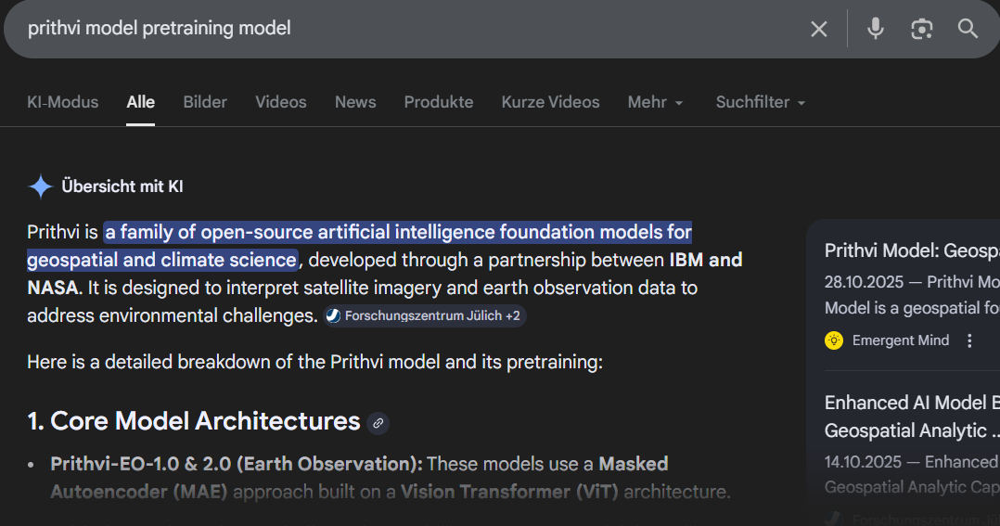

Zum Verständnis aus Gemini

Schritt | Datenquelle | Methode | Ergebnis
1. Datenerhebung | Overpass Turbo | API Download | Gebäudegrundrisse & Typen
2. Detektion | Orthofotos + ML | U-Net (Deep Learning) | Identifizierte Gründächer (Ist-Zustand)
3. Statistik | Schritt 1 + 2 | GeoPandas Join | %-Anteil Grün pro Dachtyp
4. Simulation | Annahme ($\psi$-Werte) | Mathematischer Algorithmus | Abflussmenge bei 50% Quote

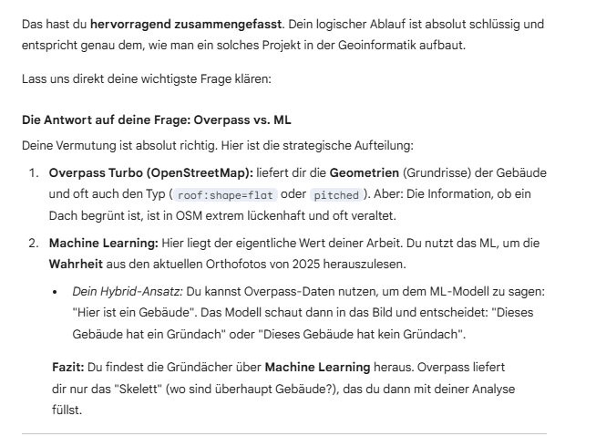
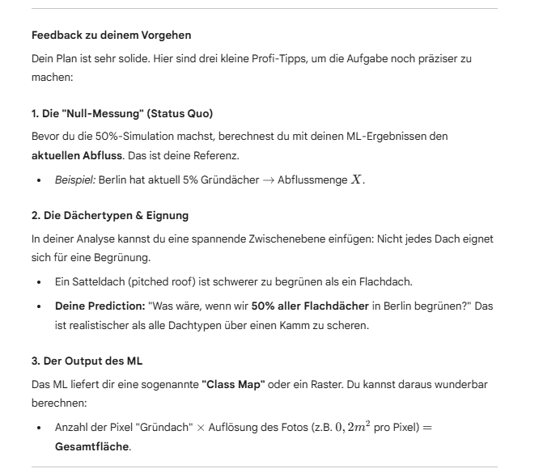
Prompt schreiben in „Markdown“

